Judul Penelitian
Peneliti |  | Ringkasan Eksekutif
ARBAIYAH PRANTIASIH  Hukum dan Kewarganegaraan/FIS  Universitas Negeri Malang  arbaiyah.prantiasih.fis@um.ac.id  M. YUDHI BATUBARA  Hukum dan Kewarganegaraan/FIS  Universitas Negeri Malang  Mohamad.yudhi.fis@um.ac.id  SITI AWALIYAH  Hukum dan Kewarganegaraan/FIS  Universitas Negeri Malang  siti.awaliyah.fis@um.ac.id  Dst… |  | Realitas di lapangan pada umumnya perempuan yang mengalami tindak kekerasan dalam rumah tangga tidak ada keberanian untuk melapor. Kekerasan terhadap perempuan dalam rumah tangga serta secara kuantitatif mengalami peningkatan yang signifikan dan disertai dengan peningkatan intensitas dan kualitasnya.  Tujuan penelitian pada tahun kedua ini adalah menyusun Model Perlindungan hak perempuan korban tindak kekerasan dalam rumah tangga. Penelitian pada tahun kedua menggunakan rancangan penelitian research and development, bertujuan mengembangkan model perlindungan hak bagi perempuan yang mengalami tindak kekerasan dalam rumah tangga.  Hasil penelitian ini dapat dijelaskan:  (1) korban tidak mempunyai keberanian untuk melaporkan sendiri pelaku karena merasa takut san tidak paham apa yang akan dilakukan hal yang disebabkan karena korban memiliki latar belakang pendidikan yang rendah hanya setingkat Sekolah Dasar sehingga korban memiliki wawasan dan pengetahuan yang terbatas; (2) korban tidak mempunyai keberanian untuk berusaha mencapai solusi dan melaporkan pelaku pada pihak lain; (3) korban mempunyai keberanian untuk melaporkan ke pihak kepolisian dengan didampingi oleh keluarga dan teman tetangga agar pelaku dapat ditindak tegas dan diberikan hukuman yang seadil-adilnya; (4) menurut korban pihak kepolisian telah memberikan perlindungan sementara kepada korban bekerjasama dengan tenaga kesehatan; (5) pada saat korban melaporkan pada pihak kepolisian, korban menunjukkan bukti-bukti bahwa telah mendapatkan perlakuan kekerasan dari pelaku yang diperkuat dengan surat keterangan dari RT setempat dan pernyataan dari keluarganya. Dengan bukti-bukti tersebut yang nantinya digunakan malakukan penyelidikan oleh pihak kepolisian, (6) disamping itu korban juga melaporkan pelaku KPPA di wilayah setempat dan pihak KPPA dalam memberikan pendampingan selama proses penyelidikan dan sebagian besar korban menyatakan tidak tahu.  Kata kunci: Perlindungan; Hak Perempuan; Korban; Tindak Kekerasan; Rumah Tangga  HKI dan Publikasi  - Jurnal Pendidikan Pancasila dan Kewarganegaraan
Latar Belakang | Hasil dan Manfaat
Kekerasan dalam rumah tangga merupakan setiap perbuatan terhadap seseorang terutama perempuan, yang mengakibatkan timbulnya kesengsaraan atau penderitaan secara fisik, psikologis, seksual, atau penelantaran rumah tangga termasuk ancaman untuk melakukan perbuatan, pemaksaan, atau perampasan kemerdekaan secara melawan hukum dalam lingkup rumah tangga.  Untuk mencegah, melindungi korban dan menindak pelaku kekerasan dalam rumah tangga maka negara dan masyarakat wajib melaksanakan pencegahan, perlindungan, dan penindakan pelaku sesuai dengan Undang Undang berlaku. Sebab segala bentuk kekerasan, terutama kekerasan dalam rumah tangga, adalah pelanggaran hak asasi manusia dan kejahatan terhadap martabat kemanusiaan serta bentuk deskriminasi.  Metode  Research ini didesain dengan penelitian pengembangan yang dilakukan di tiga kabupaten. Pengumpulan data digunakan dengan angket. Isi instrumen terdiri atas : (1) prosedur menyelesaikan masalah yang dihadapi oleh perempuan korban tindak kekerasan, (2) prosedur melapor pada pihak lain (pihak kepolisian, pihak KPPA), dan (3) cara-cara membela diri sebagaiperempuan yang memiliki hak yang harus dilindungi. | Kekerasan dalam rumah tangga bukanlah suatu permasalahan yang sederhana, untuk itu diperlukan kerjasama yang terintergrasi dengan berbagai institusi maupun lembaga terkait untuk memberikan perlindungan yang maksimal kepada perempuan korban KDRT. Jaringan yang terkuat diantara elemen masyarakat merupakan kebutuhan yang sangat mendesak bagi kepentingan perempuan.  Manfaat dari penelitian ini antara lai:  1. Pada realitas yang ada setiap kasus kekerasan yang menimpa perempuan dalam rumah tangga belum pernah diselesaikan secara tuntas.  2. Perempuan korban tindak kekerasan belum banyak mengetahui bagaimana caranya memecahkan masalah yang dialaminya karena perempuan korban tindak kekerasan dalam rumah tanggga lebih banyak diam, dan merasa malu apabila masalhnya diketahui oleh masyarakat sekitar (tetangganya).  3. Perempuan korban tindak kekerasan belum banyak memahami tentang bagaimana perlindungan hak-haknya sebagai perempuan yang mengalami tindak kekerasan.  - Memberikan terobosan baru model perlindungan hak perempuan korban tindak kekerasan dalam rumah tangga.  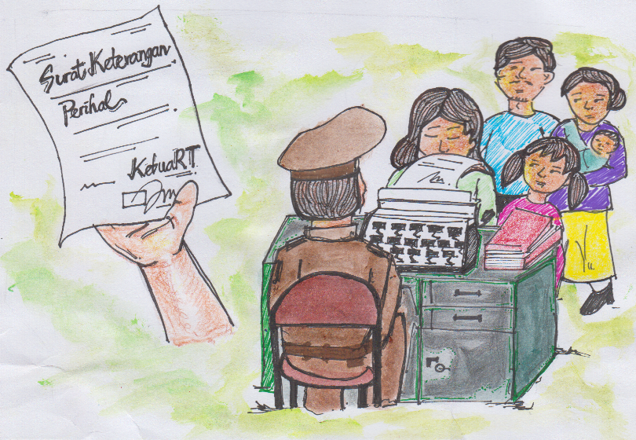  Gambar 1. Pengajuan Surat dari RT kepada Aparat Kepolisian

